**Шаблоны материалов (Material patterns)**

Формат хранения материала на шейдере неотъемлемо связан со структурой самого шейдера.

Для того, чтобы совместить эти две концепции внутри одного объекта, мы создали шаблоны материалов.

Шаблон материала – это ресурс, хранящийся в отдельном стоке. Каждый шаблон непосредственно ссылается на набор шейдеров.

Также шаблон содержит два дерева бинарного поиска, сортировка внутри которых осуществляется при помощи хеш функции. Одно дерево предназначено для описания структуры хранения материала на шейдере, а второе – для описания свойств вершин в VBO.

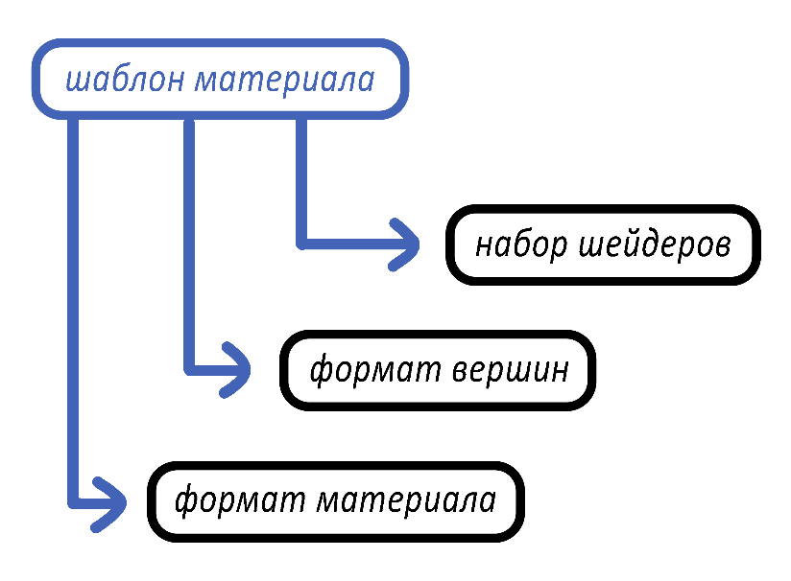Стоит отметить что шаблоны материалов позволяют отправлять на отрисовку все примитивы использующие одинаковые шейдеры подряд. Это увеличивает скорость рендеринга.

**Система редактирования и визуализации ландшафтов.**

Ландшафт – это высокоуровневая структура, которая представляет из себя поверхность, заданную картой высот. Используется карта высот в формате 32 бита на точку для высокой точности.

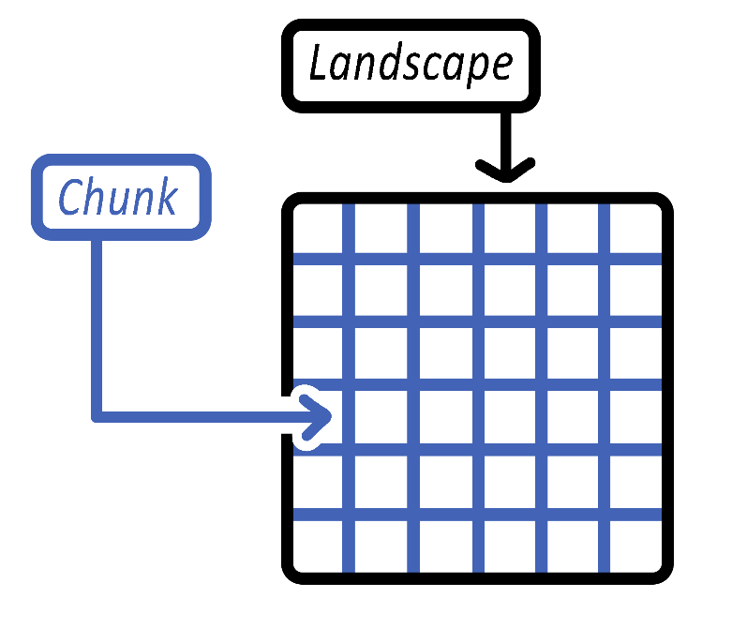Ландшафт разделен на квадратные сегменты, называемые чанками. Каждый из них отрисовывается только в том случае, если попадает область видимости камеры.

Каждый чанк разделен на фрагменты. Регулируя количество таких фрагментов можно регулировать статическую детализацию ландшафта.

Каждый фрагмент подвергается тесселяции на шейдере. Это позволяет регулировать детализацию ландшафта динамически в зависимости от расстояния до камеры.

Ландшафт содержит две цветовых текстуры, а также карту смешивания этих текстур.

Реализованы методы, позволяющие динамически редактировать все текстуры ландшафты.

Также доступно полное сохранение и чтение ландшафта из файла (включая все текстуры и параметры).